目录
1. 节点设置参数页面 1
1.1最大迭代次数 2
1.2隐藏层个数 2
1.3隐藏层神经元个数 2
1.4随机种子 3
1.5忽略空值 3
2. 节点使用过程 3
3. 注意事项 4

多层感知器节点使用说明
作者：王方舟
多层感知器节点是Data Studio建模节点分类中的一个分类算法节点，该节点实现的算法是Rprop（后向传播的前馈神经网络），通过学习节点训练出神经网络模型来进行预测测试集数据的分类情况。
该算法通过指定目标变量、参与变量并设置算法的相关的模型参数：最大迭代次数、隐藏层个数、隐藏层神经元个数、随机种子、是否忽略空值等。

节点设置参数页面
多层感知器节点设置界面如图1所示。
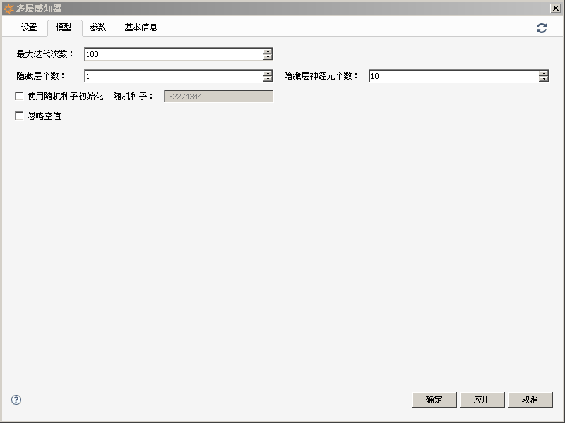
图表 1 多层感知器模型设置界面
各模型参数意义将分小节介绍。

1.1最大迭代次数
最大迭代次数是指算法在未收敛之前（神经元输入输出、权重保持不变），最多迭代计算的次数，通常在10万个周期之内，算法会收敛，此节点默认值为100。

1.2隐藏层个数
隐藏层个数用来规定神经网络隐藏层的层数，默认为1层。

1.3隐藏层神经元个数
隐藏层神经元为每层隐藏层内，所包含的神经元个数，当隐藏层神经元增多时将增高算法的执行代价，但足够多的神经元可以逼近任何函数。

1.4随机种子
随机种子是用来在算法执行开始时随机每个神经元连线的权值和偏差的，当使用同样的种子来产生随机值时，每次算法的权值和偏差都将相同。

1.5忽略空值
勾选此选项时，输入数据中的MissingCell行将被忽略。

节点使用过程
多层感知器节点在连接数据以后打开设置界面，选择参与变量和目标变量并设置算法参数，点击确定保存设置，点击执行即可执行多层感知器算法生成神经网络模型，点击右键可预览算法执行过程中的误差图。
执行后果将在模型视图内生成多层感知器预测节点，该节点将使用神经网络进行样本分类预测，将其拖入到工作区，连接测试样本数据，选择输出数据表是否添加输出神经元的输出值，或者只显示预测结果列。
点击执行后，右键查看数据可获得预测结果。

注意事项
- 当迭代次数设置较小时，算法无法在迭代次数内收敛，因此输出神经元的输出结果不为1或0，而是介于0-1之间的数值；
- 通过调整隐藏层个数、隐藏层神经元个数可以获得预测结果更准确的模型。

